**Laboratório 01**

**Organização e Arquitetura de Computadores I**

*Alunos: Thiago Kenji Corrêa Xikota e Nicolas Elias Sant Ana*

**Exemplo de Adição**

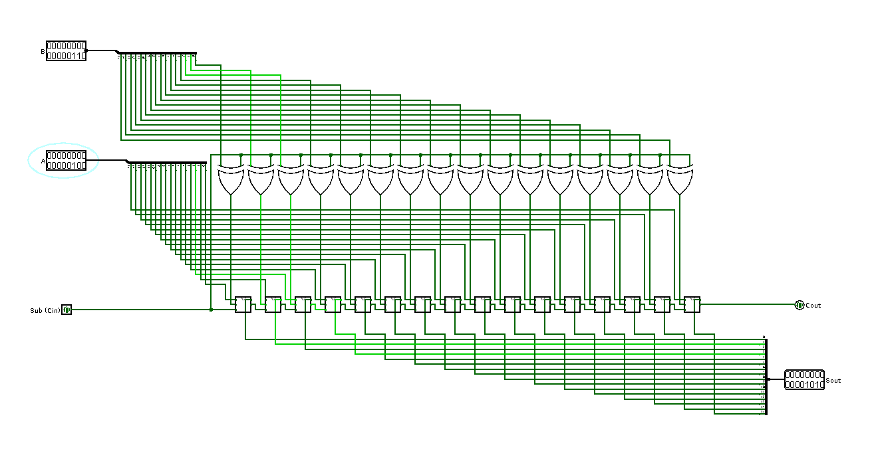

**Exemplo de Subtração**

